**Identificação dos Tipos de Rede**

**Questão 1**

**Classificação das Redes:** As redes a serem implementadas na empresa incluem 2 LANs (Local Area Networks) e 1 WAN (Wide Area Network). As LANs são apropriadas para comunicação interna dentro de cada prédio, oferecendo alta velocidade de transmissão em um espaço geograficamente limitado. Em contrapartida, a WAN é adequada para conectar as filiais em áreas geográficas amplas, permitindo a comunicação entre locais distantes.

**Projeto da Infraestrutura de Rede Cabeada e Sem Fio**

**Questão 2**

**Tipos de Redes Utilizadas:** Nos escritórios, será utilizada uma rede cabeada para computadores e impressoras, e uma rede sem fio para dispositivos embarcados. As redes cabeadas oferecem maior estabilidade, velocidade e segurança, mas podem ser menos flexíveis e mais difíceis de instalar. As redes sem fio proporcionam mobilidade e facilidade de instalação, embora possam sofrer interferências e apresentar menor largura de banda em ambientes congestionados.

**Questão 3**

**Tipo de Cabeamento:** Optamos pelo cabeamento de fibra óptica para a rede cabeada. A fibra óptica é superior em termos de velocidade de transmissão, capacidade de largura de banda e resistência a interferências eletromagnéticas. Além disso, é ideal para longas distâncias, tornando-a uma escolha apropriada para interligar diferentes prédios e filiais.

**Configuração da Topologia de Rede**

**Questão 4**

**Topologia Escolhida:** A topologia escolhida é a estrela. Esta configuração é vantajosa, pois cada dispositivo se conecta a um hub central, facilitando a identificação de falhas e a manutenção da rede. Contudo, a desvantagem é que a falha no hub central pode comprometer toda a rede. Para a filial, uma configuração ponto-a-ponto será implementada, proporcionando uma conexão direta entre dois dispositivos, ideal para tunelamento e comunicação segura.

**Questão 5**

**Esquema Gráfico:**

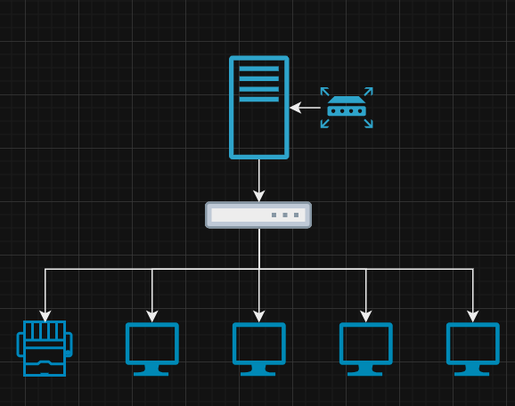

**Segurança e Manutenção da Rede Sem Fio**

**Questão 6**

**Padrão de Rede Sem Fio:** O padrão 802.11n será utilizado para a rede sem fio. Este padrão oferece uma combinação equilibrada de largura de banda e resistência a interferências, suportando tanto a banda de 2.4 GHz quanto a de 5 GHz. Isso proporciona maior flexibilidade e melhor desempenho em ambientes com múltiplos dispositivos.

**Questão 7**

**Medidas de Segurança:**

1. **Criptografia WPA3:** Implementar criptografia WPA3 para proteger a comunicação na rede sem fio contra acessos não autorizados.
2. **Segregação de Rede:** Criar uma DMZ (Zona Desmilitarizada) para isolar a rede interna de acessos diretos da Internet.
3. **Autenticação Rigorosa:** Utilizar autenticação de múltiplos fatores para acesso à rede sem fio, aumentando a segurança contra invasões.

**Configuração de Interligação entre Escritórios**

**Questão 8**

**Solução de Conectividade:** Para interligar a rede da sede com a filial, será utilizada uma VPN (Virtual Private Network). Esta solução cria um túnel seguro entre as duas redes, garantindo que a comunicação seja criptografada e protegida contra interceptações. A combinação de DMZ e VPN proporciona uma camada adicional de segurança, permitindo que os colaboradores remotos acessem a rede da empresa de forma segura, enquanto protegem a infraestrutura interna contra ameaças externas.